Eierschachtel - Upcycling

Blumenblüten

Du brauchst:

- 3 – 4 Eierschachteln
- Tonkarton (z.B.: grün)
- Klebestift
- Acrylfarben
- Paketband

So geht´s:

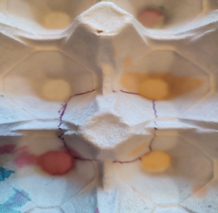
- Du brauchst nur das Bodenteil der Eierschachtel:
Schneide jede Spitze aus:

- Male sie bunt an.

- Klebe sie auf einen Ring aus Tonkarton

- Ein Paketband dient dir zum Aufhängen

Na, Lust zum Basteln?!

